CURRICULUM VITAE

Data Pribadi :
Nama | Riski Desvia Sari, A.Md. |  |  | 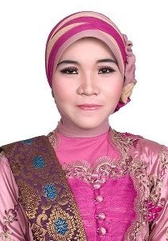
Tempat,Tanggal Lahir | Palembang, 14 Desember 1992
Alamat | Jl. Merpati 1 P4 No. 4973 Multiwahana RT.88 Rw. 33 Kel.Sako Kec. Sako Palembang (30163)
Pendidikan | Diploma III
Agama | Islam
Status | Belum Menikah
Telp. | 08974443435
Pendidikan :
Nama Sekolah |  |  | Priode |  |  | Keterangan
SDN 587 Palembang |  |  | 1998 – 2004 |  |  | Berijazah
SMPN 53 Palembang |  |  | 2004 – 2007 |  |  | Berijazah
SMA Yayasan Pendidikan Islam Tunas Bangsa Palembang |  |  | 2007 – 2010 |  |  | Berijazah
Politeknik Negeri Sriwijaya Palembang |  |  | 2010 – 2013 |  |  | Berijazah
Pengalaman Organisasi :
Nama Organisasi |  | Tahun |  |  | Keterangan
MSC SMA YPI Tunas Bangsa |  | 2007 |  |  | Anggota
ROHIS SMA YPI Tunas Bangsa |  | 2007 |  |  | Anggota
Pengalaman Bekerja:
Nama Instansi |  | Tahun |  |  | Keterangan
PT Pertamina (Persero), Plg |  | 2012 |  |  | Contract Adm
PT Indomarco Prismatama, Plg |  | 2013 |  |  | Accounting Reguler

Demikianlah Curiculum Vitae ini Saya buat dengan sebenarnya dan dapat dipergunakan sebaik - baiknya. Atas perhatiannya Saya ucapkan terima kasih.

Hormat Saya,

Riski Desvia Sari, A.Md.

